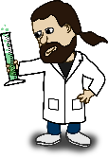

Mission 1 : Corrigée
Se former pour devenir un scientifique spécialiste des SVT

Étape 1 : Découvrir le métier de scientifique !
Schéma représentant le travail d’un biologiste

Scientifique
Comprendre et connaître ce qui nous entoure
Dans la nature

En classe

Récolter

Mesurer
Réaliser des expériences
Raisonner
S’informer
Communiquer
        - Observer

Le scientifique cherche à comprendre ce qui nous entoure. Pour cela, il va dans la nature récolter des échantillons, mesurer des paramètres comme la température et observer ce qu’il se passe dans l’environnement. Ensuite, il travaille dans une salle de science, réalise des expériences, s’informe, raisonne et communique ses résultats.

Étape 2 : Devenir un scientifique du collège !

- À la maison : Légende : jaune = bâtiments, gris = goudron, vert = espaces verts, marron = arbre
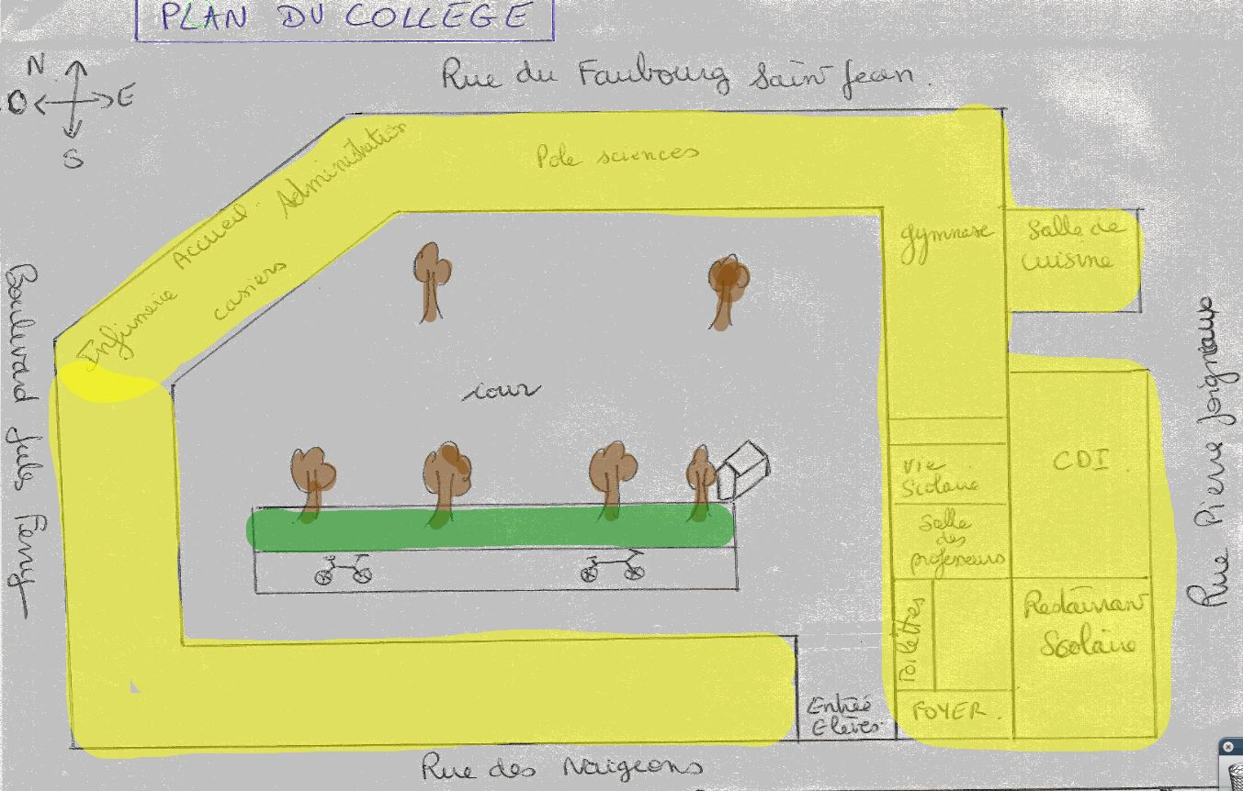

- En classe : Sors dans la cour, relève 3 à 10 éléments que tu vois, sens, entends puis classe-les.

- Classification des éléments relevés dans l’environnement du collège :

Eléments naturels | Eléments créés par l’Homme
Roches  Herbe  Air  Oiseaux  Terre  Arbre  Abeille  Humains | Murs  Bâtiments  Bancs  Robinets d’eau  Goudron  Vélo  Panneau de basket

On étudie les éléments naturels en SVT et les éléments non naturels en Technologie. Repasse en fluo jaune le titre de la colonne des éléments naturels et en fluo orange le titre de la colonne des éléments non naturels.

- Classification des éléments naturels de notre environnement :

Vivant | Non vivant
Arbre  Oiseau  Herbe  Abeille  Humains | Roches  Eau  Air  Terre

On étudie les éléments naturels vivants en SVT et les éléments naturels non vivants en SVT et en Sciences physiques.
Repasse en fluo vert le titre de la colonne des éléments naturels vivants et en fluo bleu le titre de la colonne des éléments naturels non vivants.

Lis le bilan et surligne au fluo les différentes catégories d’éléments en respectant le code couleur des tableaux.

Bilan de la mission 1 :
On appelle « environnement », l’ensemble des éléments qui nous entourent. L’environnement est composé de 2 catégories d’éléments : les éléments créés par l’Homme et les éléments naturels.

Parmi les éléments naturels on distingue :
  - Les éléments naturels vivants qui naissent, se nourrissent, respirent, grandissent, se reproduisent, vieillissent et meurent. On dit que les êtres vivants constituent la « composante vivante » de l’environnement.
- Les éléments naturels non vivants : l’eau, l’air et le sol. On dit que ces éléments constituent la « composante minérale » de l’environnement.

Pour séparer les groupes, on a utilisé des critères. Un critère, c’est ce que l’on utilise pour faire un choix.



